(Tiekėjo pavadinimas)

(Juridinio asmens teisinė forma, buveinė, kontaktinė informacija, registro, kuriame kaupiami ir saugomi duomenys apie tiekėją, pavadinimas)

Lietuvos kariuomenės Lietuvos didžiojo kunigaikščio
Vytenio bendrosios paramos logistikos batalionas

PASIŪLYMAS
DĖL TRANSPORTAVIMO DĖŽIŲ PIRKIMO

____________ Nr.______
(Data)
_____________
(Sudarymo vieta)

INFORMACIJA APIE TIEKĖJĄ

Tiekėjo arba tiekėjų grupės narių pavadinimas (-ai)
Tiekėjo arba tiekėjo grupės narių juridinio asmens kodas (-ai) (tuo atveju, jei pasiūlymą teikia fizinis asmuo - verslo pažymėjimo Nr. ar pan.)
Tiekėjo arba tiekėjo grupės narių PVM mokėtojo kodas (-ai)
Tiekėjų grupės narys, atstovaujantis arba vadovaujantis tiekėjų grupei (pildoma, jei pasiūlymą teikia tiekėjų grupė)
Tiekėjo arba atstovaujančio tiekėjų grupės nario adresas, telefono numeris, el. paštas
Tiekėjo arba atstovaujančio tiekėjų grupės nario banko pavadinimas, banko kodas, sąskaitos Nr.
Asmens, įgalioto pasirašyti sutartį, vardas, pavardė, pareigos
Asmens, atsakingo už pirkimą, vardas, pavardė, telefono numeris, el. paštas

INFORMACIJA APIE SUBTIEKĖJUS

Subtiekėjai ir jiems perduodama vykdyti sutarties dalis:
Eil. Nr. | Subrangovo (-ų), subtiekėjo (-ų) ar subteikėjo (-ų) pavadinimas (-ai) / Fizinio asmens vardas, pavardė (individualios veiklos vykdymo pažymos nr.) | Pirkimo objekto dalies, perduodamos vykdyti subtiekėjui, aprašymas | Įsipareigojimų dalis  (nurodant konkrečius pagal Pirkimo sutartį prisiimamus įsipareigojimus), kuriai ketinama pasitelkti subrangovą (-us), subtiekėją (-us) ar subteikėją (-us),  ir procentinė dalis nuo pasiūlymo kainos
1.
2.
...

PASIŪLYMO KAINA

Pasiūlymo kaina nurodoma užpildant pateiktą lentelę:
Eil. Nr. | Pirkimo objektas | Mato vienetas | Kiekis | 1 vnt. įkainis, EUR be PVM | Kaina, Eur be PVM
1 | 2 | 3 | 4 | 5 | 6
1 | Transportavimo dėžė su ištraukiama rankena ir ratukais  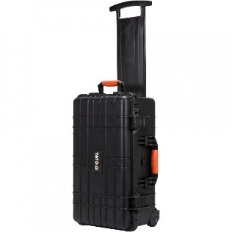 | vnt. | 14
2 | Transportavimo dėžė-lagaminas 260 l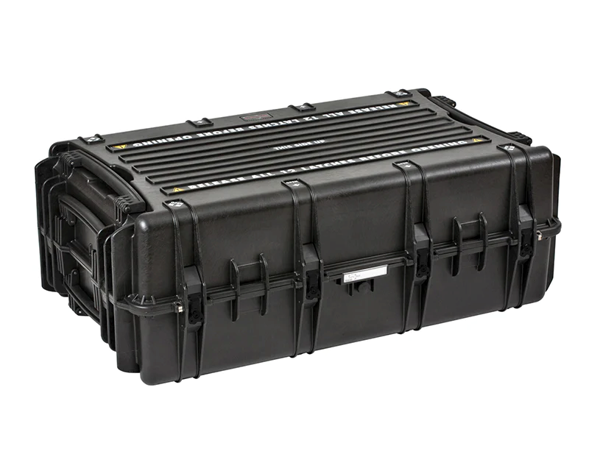 | vnt. | 5
3 | Transportavimo dėžė  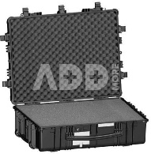 | vnt. | 4
4 | Transportavimo dėžė  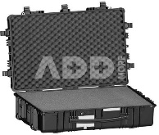 | vnt. | 5
Pasiūlymo kaina be PVM, Eur
PVM (pildoma, jei taikoma)**
Bendra pasiūlymo kaina su PVM, Eur

** Jei „PVM“ laukas nepildomas, nurodykite priežastis, dėl kurių PVM nemokamas.
Iš viso bendra pasiūlymo kaina be PVM: (suma skaičiais ir žodžiais)
Iš viso PVM: (suma skaičiais ir žodžiais)
Iš viso bendra pasiūlymo kaina su PVM: (suma skaičiais ir žodžiais)
Pastaba:
- kainos pasiūlyme nurodomos, paliekant du skaitmenis po kablelio;
- bendra kaina turi atitikti pateiktų jos sudėtinių dalių sumą;
- jeigu pateikta informacija skaičiais ir žodžiais nesutampa, laikoma, kad teisinga informacija yra ta, kuri pateikta žodžiais.
-pasiūlymas turi būti pateiktas VISOMS NURODYTOMS POZICIJOMS.

- Teikdami šį pasiūlymą, mes patvirtiname, kad į mūsų siūlomą kainą įskaičiuotos visos su šiomis prekėmis susiję išlaidos ir visi mokesčiai ir, kad mes prisiimame riziką už visas išlaidas, kurias, teikdami pasiūlymą ir laikydamiesi Perkančiosios organizacijos reikalavimų, privalėjome įskaičiuoti į pasiūlymo kainą.
- Teikdami šį pasiūlymą patvirtiname, kad mūsų pateiktos prekės visiškai atitinka techninėje specifikacijoje nustatytus reikalavimus.

„Prekių atitikties techninės specifikacijos reikalavimams palyginamoji lentelė

Eil. Nr. | Pirkimo objektas | Perkamos prekės ar paslaugos aprašymas  (techninė charakteristika) | Siūlomų prekių techniniai parametrai. Tiekėjas turi įrašyti kur reikia konkrečią reikšmę arba trumpą aprašymą, patvirtinantį atitikimą techniniam reikalavimui (įrašai ,,Taip“, ,,Atitinka“, ,,Tenkina“, ,,+“ ar pan., negalimi)
1 | 2 | 3 | 4
1 | Transportavimo dėžė su ištraukiama rankena ir ratukais  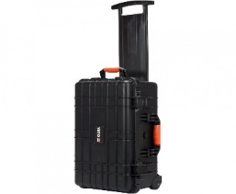 | Atspari vandeniui, slėgiui, orui  ABS korpusas su rankena  Ištraukiama rankena ir ratukai  Išoriniai matmenys: 559x360x229(±10) mm (ilgis x plotis x gylis)
2 | Transportavimo dėžė-lagaminas 260 l | Išoriniai matmenys: 1178x718x427(±50) mm (ilgis x plotis x gylis)  Svoris ne daugiau kaip 20 kg  Spalva – juoda  Talpa – 260(±20) litrų  Medžiaga – plastikas (kopolimero polipropileno struktūrinė derva)
3 | Transportavimo dėžė (4 vnt)  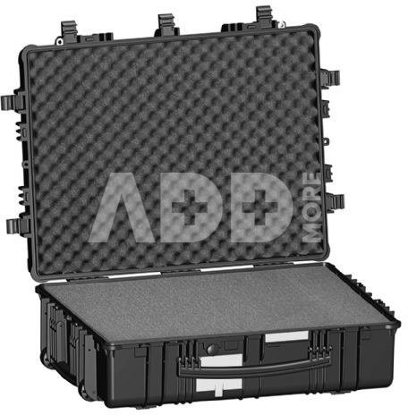 | Vidiniai matmenys: ne mažiau – 600x580x200 mm  Vidiniai matmenys ne daugiau – 800x650x300 mm  Spalva – juoda arba tamsiai žalia  Ne mažiau kaip 2 rankenos skirtingose dėžės pusėse  Su ratukais, sukenkiama / sustumiama rankena  Atsparumas temperatūrai nuo -30°C iki +90°C  Sertifikuota atsparumas smūgiams pagal STANAG 4280 ir DEF-STD 81-41 standartus  Atsparumo dulkėms ir vandeniui klasė ne žemesnė kaip IP67  Turi turėti minkštos putos užpildą  Dėžės svoris su minkštu užpildu ne daugiau kaip 15 kg  Turi turėti automatinį slėgio vožtuvą
4 | Transportavimo dėžė (5vnt) | Vidiniai matmenys ne mažiau kaip 450x350x200 mm  Vidiniai matmenys ne daugiau kaip 500x400x300 mm  Spalva – juoda arba tamsiai žalia  Atsparumas išorės temperatūrai nuo -30°C iki +90°C  Sertifikuotas atsparumas smūgiams ir vibracijai pagal STANAG 4280 ir DEF-STD 81-41 standartus  Atsparumo dulkėms ir vandeniui klasė ne žemesnė kaip IP67  Turi turėti numatytą vietą užrakinimo spynai uždėti  Turi turėti minkštos putos užpildą  Dėžės svoris su minkštu užpildu ne daugiau kaip 5 kg  Turi turėti automatinį slėgio vožtuvą

- KITA INFORMACIJA

Kartu su pasiūlymu pateikiami šie dokumentai:

Eil.Nr. | Dokumentas | Prisegtos bylos (failo) pavadinimas | Ar dokumentas konfidencialus?  (Taip / Ne) | Paaiškinimas, kokia konkreti informacija dokumente yra konfidenciali
1 | 2 | 3 | 4 | 5

Pasiūlymas galioja iki termino, nurodyto pirkimo dokumentuose.

Ši pasiūlyme nurodyta informacija yra konfidenciali /Perkančioji organizacija šios informacijos negali atskleisti tretiesiems asmenims/:
Eil. Nr. | Pateikto dokumento pavadinimas (rekomenduojama pavadinime vartoti žodį „Konfidencialu“) | Dokumentas yra įkeltas šioje CVP IS pasiūlymo lango eilutėje („Prisegti dokumentai“ arba „Kvalifikaciniai klausimai“ prie atsakymo į klausimą)
- Pastaba. Pildyti tuomet, jei bus pateikta konfidenciali informacija. Tiekėjas negali nurodyti, kad konfidenciali yra pasiūlymo kaina arba, kad visas pasiūlymas yra konfidencialus. Tiekėjui nenurodžius, kokia informacija yra konfidenciali, laikoma, kad konfidencialios informacijos pasiūlyme nėra.
- Pasiūlymo dalis, kurios dalyvis nenurodė kaip konfidencialios, bus viešinama Viešųjų pirkimų tarnybos direktoriaus 2017 m. birželio 19 d. įsakyme Nr. 1S-91 nustatyta tvarka.

___________________________________________
(Tiekėjo arba jo įgalioto asmens vardas, pavardė, parašas

Tiekėjas privalo nurodyti, kokiai sutarties daliai ketina pasitelkti subtiekėjus, tačiau neprivalo nurodyti konkrečių subtiekėjų, jeigu jie nėra žinomi.

